从ODPS到AI Data Platform：从阿里云MaxCompute看AI时代大数据将迎来春天还是寒冬
当大模型成为新基础设施，数据平台会被取代，还是迎来新的黄金十年？

一、AI时代大数据争论：春天还是寒冬？
2023年以来，生成式大模型和Agent技术的爆发，让大数据行业陷入了前所未有的舆论漩涡。一方面，ChatGPT及各类大模型应用席卷技术社区和企业内部，掀起了对AI赋能的狂热讨论；另一方面，传统大数据平台和湖仓架构似乎在风口上逐渐失声，“大数据已死”“湖仓已过时”的声音此起彼伏。
深入观察后发现，这种说法过于片面。AI时代并非直接消灭大数据，而是在重塑数据的价值和使用方式。核心逻辑如下：
- 大数据仍是AI的燃料：无论大模型多强，其效果都高度依赖企业自身数据质量与规模。
- 旧模式数据平台将被淘汰：单纯的计算能力、存储能力和传统SQL管理，已经无法支撑AI应用。
- 新能力成为核心壁垒：数据治理、知识管理、向量化数据处理、Agent接口与RAG服务，将决定企业AI竞争力。
从这一角度出发，阿里云MaxCompute的演进路径正是整个行业转型的缩影。它从ODPS起步，逐渐演化为“Data+AI Platform”，承载了云数仓、湖仓和AI数据智能能力的整合，也体现了大数据产业在AI时代的春天或寒冬分水岭。
AI浪潮下，大数据产业面临两种截然相反的判断：
悲观派观点：
- 大模型替代BI与分析场景，数据仓库和湖仓价值下降。
- SQL不再是主要入口，自然语言交互和Agent取代传统分析流程。
- 数据平台差异化能力减弱，人才需求萎缩，整个行业可能进入寒冬。
乐观派观点：
- 数据仍然是AI的核心生产力，企业数据价值被放大。
- Data for AI成为新赛道，AI生成的数据资产与治理能力形成新壁垒。
- Agent、RAG、向量化数据库成为数据平台的新核心，行业迎来第二增长曲线。
分析结论：AI并不会消灭大数据，而是淘汰旧模式大数据。未来十年的产业重构，将类似“Hadoop → 云数仓”级别的创新周期。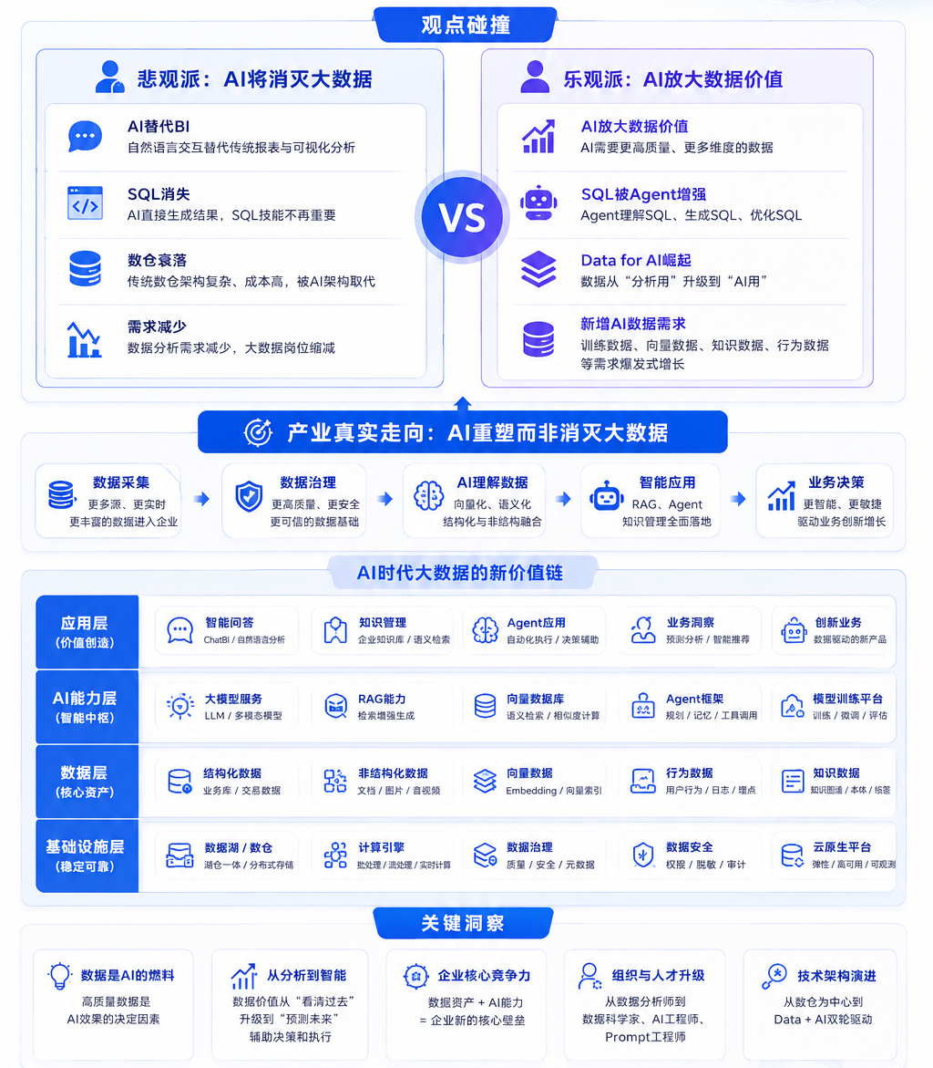

二、ODPS/MaxCompute发展演进：从PB级计算到AI数据平台

2.1 ODPS诞生背景
ODPS（Open Data Processing Service）最初为淘宝和天猫PB级数据处理而生，解决Hadoop在资源管理和可扩展性上的局限。其核心理念：
- Serverless计算：用户无需管理底层集群。
- 资源池化：统一调度计算资源，提高利用率。
- 云原生设计：从架构上支持弹性扩缩容。
与Hadoop相比，ODPS代表了一条更接近现代云数仓和Lakehouse的路线。

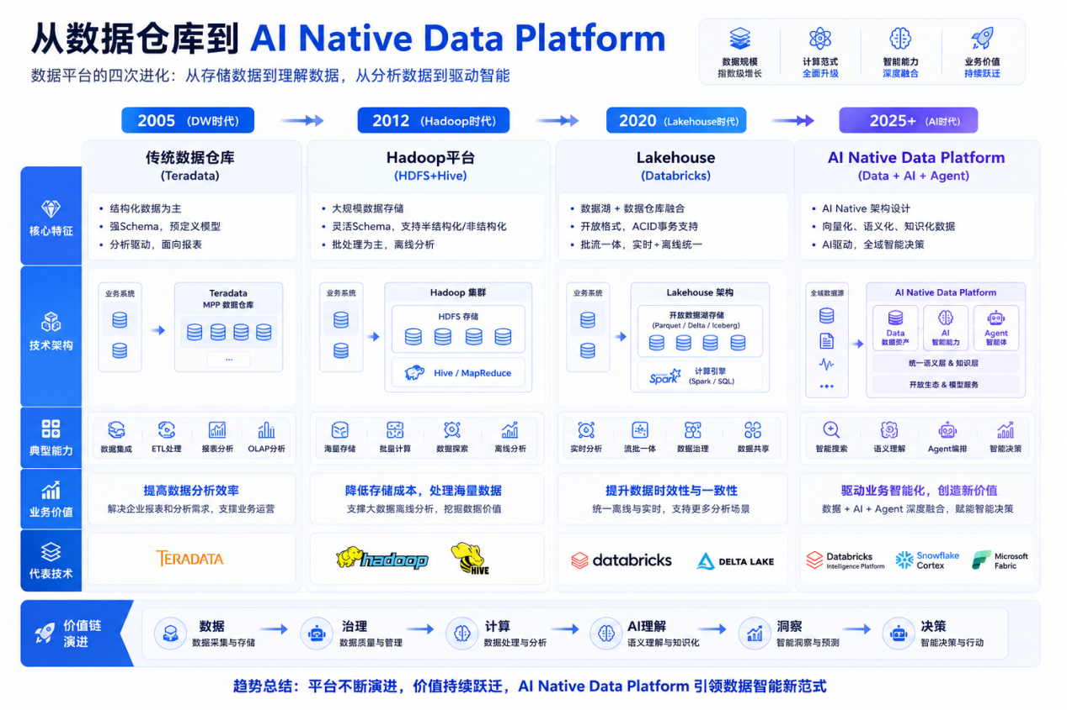

2.2 MaxCompute演进
- MaxCompute阶段：结合云数仓与湖仓设计理念，支持大规模SQL和分布式计算。
- Data+AI阶段：整合PAI（AI平台）、通义千问（大模型）、百炼Agent，实现“数据流向模型”的闭环。
图3：MaxCompute演进路线示意图

三、全球数据平台演进趋势

3.1 四次产业演进
- 传统数据仓库：Teradata、Oracle Exadata；重点在SQL性能与管理。
- Hadoop大数据平台：分布式存储与计算，成本下降，生态爆发。
- 云数仓/湖仓：Snowflake、Databricks；存算分离、Lakehouse、Serverless成为行业标准。
- AI Native Data Platform：Data for AI、AI for Data、Agent能力成为新核心。

3.2 趋势分析
- 数据智能成为核心能力：不仅能存储和分析，还要服务AI。
- Agent和RAG改变数据访问方式。
- 全球厂商投入加速：Databricks、Snowflake、Fabric、BigQuery、MaxCompute均在布局Data+AI。
图4：数据平台价值重心迁移示意图

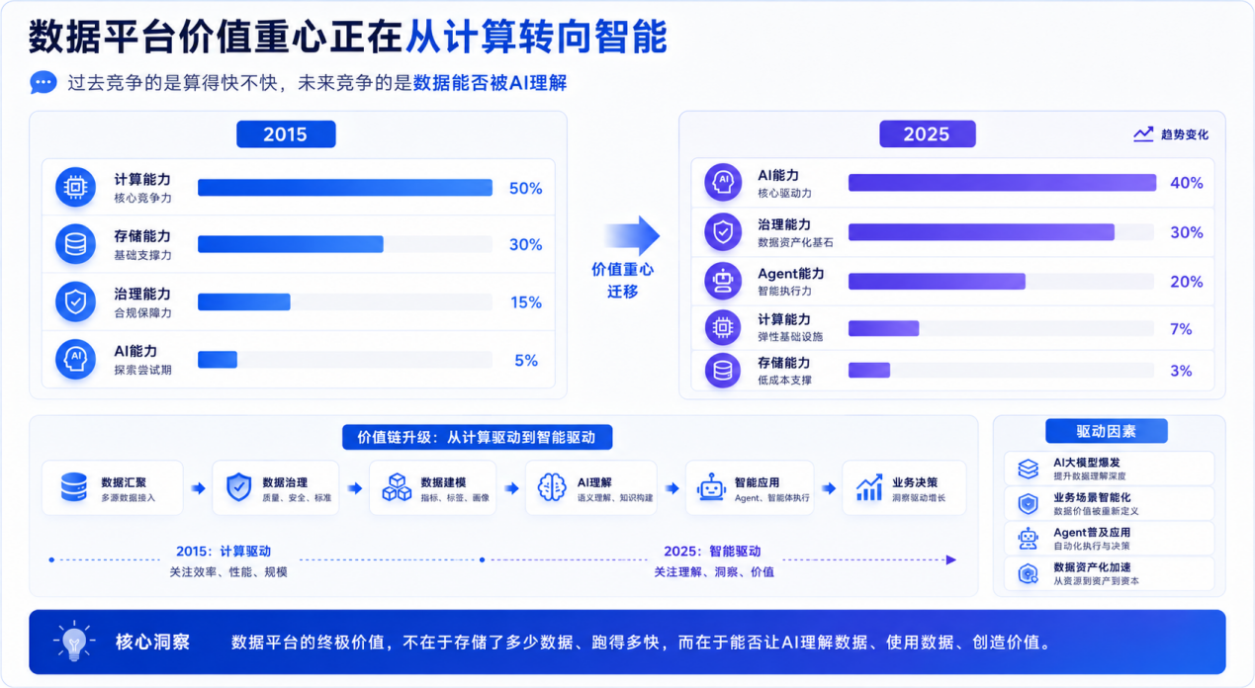

四、MaxCompute在AI时代的竞争格局
平台 | 核心定位 | Data for AI | AI for Data | Agent能力 | 开放生态
Databricks | Data Intelligence Platform | ★★★★★ | ★★★★★ | ★★★★ | ★★★★
Snowflake | AI Data Cloud | ★★★★★ | ★★★★ | ★★★★ | ★★★★★
Microsoft Fabric | OneLake + Copilot | ★★★★ | ★★★★★ | ★★★★★ | ★★★★
Google BigQuery | Data + Gemini | ★★★★ | ★★★★ | ★★★★ | ★★★
MaxCompute | Data + AI Platform | ★★★★ | ★★★ | ★★★ | ★★★
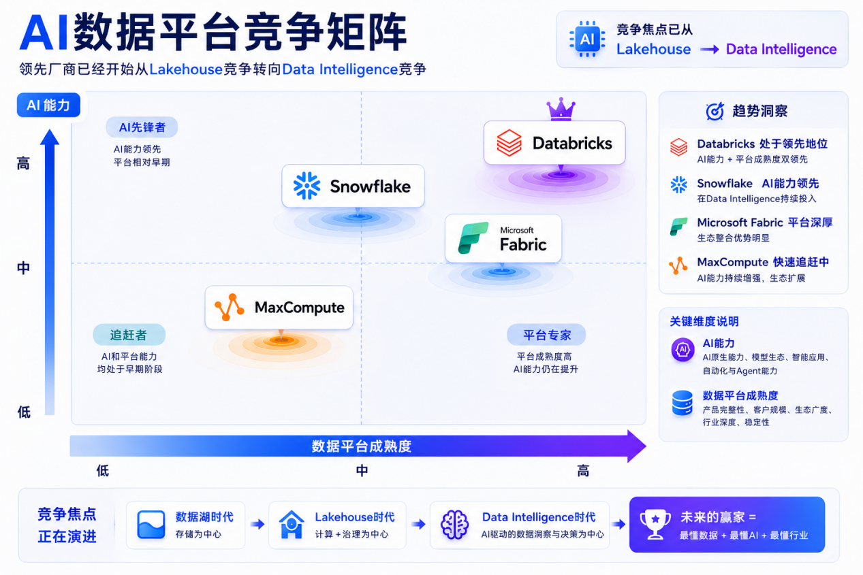

洞察：
- MaxCompute优势：闭环生态，数据流向模型能力强。
- 挑战：Agent能力生态和开放性仍在追赶。
- 行业竞争核心已从计算能力转向数据智能与Agent能力。

六、AI时代大数据的春天与寒冬
- 核心判断：AI不会消灭大数据，但旧模式大数据正在被淘汰。
- Data for AI将成为新增长曲线，推动企业重新投资数据平台能力。
- 数据治理、知识管理、向量化数据处理、Agent接口，将成为新的竞争壁垒。
图5：大数据产业春天与寒冬演化示意图
传统大数据 → 减值
旧模式平台 → 淘汰
AI Data Platform → 新黄金十年

七、结语：春天已来，但旧模式大数据迎来寒冬
通过MaxCompute的发展路径观察，我们可以得出一个清晰结论：
- 春天已来，但对旧模式大数据来说是寒冬。
- AI不会消灭数据平台，而是重塑数据平台能力。
- 企业必须拥抱Data for AI、AI for Data、Agent和数据治理能力，才能在AI时代占据主动。
ODPS到MaxCompute，不仅是一个产品演进故事，更是中国大数据产业进入AI时代的缩影。它告诉我们，真正的竞争已经从计算和存储转向数据智能和Agent能力。谁掌握数据，谁掌握未来。

